

Estadística II

Práctica de programación, uso de herramientas digitales y rendimiento académico en estudiantes de la FIA.

Integrantes:

- Steven José Mejía Torrez
- Gabriel Antonio Rojas Uriarte
- Manuel Joaquín Chamorro Gómez
- Valeria Carolina Grijalva
- Johaneris Sayrin Avalos

Docente: Rudy Potosme

Contenidos
1. Resumen Ejecutivo 1
2. Introducción 2
3. Objetivos 4
3.1. Objetivo general 4
3.2. Objetivos específicos 4
4. Metodología 5
4.1. Población y Muestra 5
4.2. Instrumento de recolección 6
4.3. Variables del estudio 7
4.4. Técnicas estadísticas aplicadas 9
5. Resultados 11
5.1. Resultados descriptivos 11
5.2. Intervalos de confianza (IC 95%) 13
5.3. Pruebas de Hipótesis 14
5.4. ANOVA 16
5.5. Chi-cuadrado 17
5.6. Correlación 20
6. Conclusión 25
7. Anexos 28

- Resumen Ejecutivo
El presente estudio tiene como objetivo analizar la relación entre las horas de práctica de programación, el uso de herramientas digitales y el rendimiento académico de estudiantes de la Facultad de Ingeniería y Arquitectura (FIA). La muestra estuvo conformada por 44 estudiantes que respondieron un cuestionario digital sobre sus hábitos de estudio, frecuencia de uso de herramientas tecnológicas y calificaciones en su última materia de programación.
Para el análisis se aplicaron técnicas como estadística descriptiva, intervalos de confianza, correlación, pruebas de hipótesis, ANOVA y chi-cuadrado, permitiendo evaluar asociaciones entre variables cuantitativas y categóricas. Los resultados muestran una relación positiva entre las horas de práctica semanal y el rendimiento académico, indicando que quienes practican más tienden a obtener mejores calificaciones. Asimismo, se observó que un mayor uso de herramientas digitales se asocia con un mejor desempeño, especialmente cuando se combina con una alta práctica de programación.
En conjunto, los hallazgos sugieren que la práctica constante y el uso estratégico de herramientas digitales pueden contribuir al fortalecimiento del aprendizaje en programación. No obstante, debido al tamaño y tipo de muestreo, los resultados deben interpretarse con cautela y no generalizarse a toda la población de la FIA.

- Introducción
En la formación de los estudiantes de la Facultad de Ingeniería y Arquitectura (FIA), la programación y el manejo de herramientas digitales son competencias fundamentales para el desempeño académico y profesional. Cada vez más, los cursos de la carrera exigen que el estudiantado practique programación fuera del aula, use entornos de desarrollo, plataformas en línea y otros recursos digitales para resolver tareas, proyectos y evaluaciones. En este contexto, surge la pregunta de hasta qué punto la cantidad de horas de práctica de programación y el uso de estas herramientas se relacionan con el rendimiento académico.
En este estudio se considera como variable dependiente el rendimiento académico de los estudiantes de la FIA (medido mediante el promedio o calificación reportada en la encuesta), mientras que como variables independientes se analizan las horas de práctica de programación y el nivel de uso de herramientas digitales de apoyo al estudio (plataformas educativas, software especializado, recursos web, etc.). De esta manera, se busca entender si un mayor tiempo de práctica y un uso más intensivo de dichas herramientas se asocian con mejores resultados académicos, o si intervienen otros factores.
La motivación de este tema está directamente vinculada con la vida académica del estudiantado de la FIA, ya que conocer esta relación puede ayudar a tomar decisiones sobre hábitos de estudio, organización del tiempo y aprovechamiento de recursos tecnológicos. Además, los hallazgos pueden servir como insumo para docentes y coordinaciones académicas a la hora de diseñar estrategias de apoyo, tutorías y actividades que fomenten la práctica de programación y el uso adecuado de herramientas digitales.
A partir de lo anterior, se plantean las siguientes incógnitas:
- ¿Existe relación entre las horas de práctica de programación y el rendimiento académico de los estudiantes de la FIA?
- ¿Existe relación entre el nivel de uso de herramientas digitales y el rendimiento académico?
- ¿Hay diferencias en el rendimiento académico entre estudiantes con baja, media y alta práctica de programación?
- ¿La combinación de mayor práctica de programación y mayor uso de herramientas digitales se asocia con un mejor rendimiento académico en comparación con otras combinaciones?

- Objetivos
  - Objetivo general
Analizar la relación entre la práctica de programación, el uso de herramientas digitales y el rendimiento académico en estudiantes de la Facultad de Ingeniería y Arquitectura (FIA).
  - Objetivos específicos
- Describir, mediante medidas de estadística descriptiva, las horas de práctica de programación, el nivel de uso de herramientas digitales y el rendimiento académico de los estudiantes encuestados.
- Estimar intervalos de confianza para la media de horas de práctica de programación y para el rendimiento académico de los estudiantes de la FIA.
- Evaluar la correlación entre las horas de práctica de programación y el rendimiento académico.
- Ajustar, si procede, un modelo de regresión lineal simple que permita estudiar el efecto de las horas de práctica de programación sobre el rendimiento académico.

- Metodología
  - Población y Muestra
La población objetivo de este estudio está conformada por los estudiantes de la Facultad de Ingeniería y Arquitectura (FIA) que cursan asignaturas relacionadas con programación en la universidad. Es decir, se considera como población a los estudiantes de Ingeniería y Arquitectura que, dentro de su plan de estudios, deben desarrollar competencias de programación y utilizar herramientas digitales para el trabajo académico.
La muestra estuvo constituida por los estudiantes de la FIA que respondieron voluntariamente un cuestionario en línea elaborado para este proyecto de Estadística II, aplicado a través de la plataforma Google Forms. En total se obtuvo información de 44 estudiantes (completar con el número real de respuestas del formulario), quienes contestaron preguntas sobre sus horas de práctica semanal de programación, el uso que hacen de distintas herramientas digitales y su rendimiento académico.
El tipo de muestreo empleado fue no probabilístico por conveniencia, dado que se encuestó a los estudiantes que tuvieron acceso al formulario y aceptaron participar. Aun cuando esto limita la posibilidad de generalizar los resultados a toda la población de la FIA, permite obtener una primera aproximación sobre la relación entre práctica de programación, uso de herramientas digitales y rendimiento académico en el contexto de la facultad.

  - Instrumento de recolección
Para la obtención de la información se utilizó un cuestionario digital elaborado en Google Forms, diseñado específicamente para este proyecto de Estadística II. El instrumento estuvo compuesto por preguntas cerradas y semicuantitativas que permitieron recopilar datos sobre:
- Las horas de práctica semanal de programación realizadas por el estudiante.
- El uso de herramientas digitales, tales como plataformas educativas, software especializado, entornos de programación, recursos web y aplicaciones de apoyo académico.
- El rendimiento académico, medido mediante la calificación promedio o el desempeño reportado por el propio estudiante.
El cuestionario fue distribuido de manera virtual a estudiantes de la Facultad de Ingeniería y Arquitectura (FIA), permitiendo una recolección rápida y accesible de datos. Al ser un instrumento autoadministrado, cada participante respondió de forma individual y voluntaria, garantizando anonimato y confidencialidad en sus respuestas.

  - Variables del estudio
Variables Dependientes
Variable | Tipo Variable | Descripción | Rol en análisis
Rendimiento Académico | Cuantitativa | Representa la calificación o desempeño académico reportado por el estudiante | Es la variable que se busca explicar o predecir a partir de la práctica de programación y el uso de herramientas digitales

Variables Independientes
Variable | Tipo Variable | Descripción | Rol en análisis
Horas de práctica semanal de programación | Cuantitativa continua | Indica la cantidad de horas que el estudiante dedica a practicar programación cada semana | Se analiza paras determinar si existe relación o efecto sobre el rendimiento académico
Uso de herramientas digitales | Cualitativa ordinal | Evalúa el nivel de utilización de plataformas, software, recursos web y otras herramientas tecnológicas asociadas al estudio y práctica de la programación | Permite analizar si un mayor uso de herramientas digitales se asocia a un mejor rendimiento académico

Name | Tipo de variable | Values
Marcatemporal | String | None
Sexo | String | 1 = Masculino; 2 = Femenino; 3 = Prefiero no decirlo.
CarreracursandoenlaFIA | String | None
Enquéañoosemestreteencuentrasactualmente | Numeric | None
Cuántashorasalasemanadedicasapracticarprogramaciónfuer | Numeric | None
Conquéfrecuenciautilizasherramientasdedesarrolloporeje | String | 1 = Nunca; 2 = Rara vez; 3 = A menudo; 4 = Casi siempre; 5 = Siempre.
HasusadosistemasdecontroldeversionesGitGitHubGitLab | String | 0 = No; 1 = Sí.
Promedioaproximadoobtenidoentuúltimamateriadeprogramació | Numeric | None
HasreprobadoalgunamateriadeprogramaciónenlaFIA | String | 0 = No; 1 = Sí.

  - Técnicas estadísticas aplicadas
En este estudio se seleccionaron diferentes técnicas estadísticas en función del tipo de variable y de los objetivos del análisis. Las variables numéricas (como horas de práctica y promedio obtenido) permiten aplicar métodos basados en estimación y comparación de medias; mientras que las variables categóricas (sexo, carrera, uso de GitHub, reprobación) permiten estudiar relaciones entre grupos y patrones de independencia. A continuación, se describen las técnicas utilizadas y su justificación:
- Intervalos de confianza
Se emplearán intervalos de confianza para estimar parámetros poblacionales como la media del promedio de programación o la media de horas dedicadas a práctica semanal. Esta técnica permite cuantificar la precisión de las estimaciones y evaluar la variabilidad natural de los datos.
- Pruebas de hipótesis
Se aplicarán pruebas de hipótesis para contrastar afirmaciones relacionadas con diferencias entre grupos. Por ejemplo, comparar si existe diferencia significativa en el promedio entre estudiantes que usan sistemas de control de versiones y los que no, o si hombres y mujeres difieren en horas de práctica semanal.
- ANOVA
Dado que algunas variables tienen más de dos categorías —como la variable de “frecuencia de uso de herramientas de desarrollo” y “carrera cursando”— se utilizará ANOVA cuando se requiera comparar medias entre más de dos grupos. Esto permite identificar si existen diferencias significativas en el rendimiento o la práctica entre distintas categorías.
- Chi-cuadrado para independencia
Debido a la presencia de variables categóricas nominales (sexo, uso de Git, reprobación, carrera), se aplicará la prueba chi-cuadrado para evaluar si existe relación o independencia entre pares de variables. Por ejemplo, si el uso de GitHub está asociado al hecho de haber reprobado alguna materia de programación.
- Correlación y regresión lineal simple
Se utilizarán técnicas de correlación y regresión lineal simple para analizar posibles relaciones entre variables numéricas, como el promedio de programación y las horas de práctica semanal. Esto permitirá determinar si existe relación lineal entre ambas variables y estimar la capacidad predictiva de una sobre la otra.

- Resultados
  - Resultados descriptivos
- Estadísticos descriptivos de las variables cuantitativas
  - Promedio
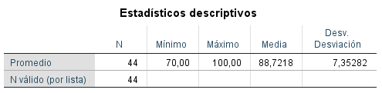
  - Horas de práctica programando
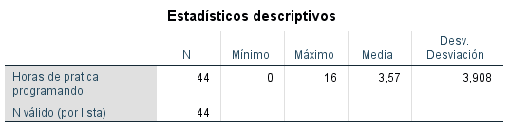
  - Año cursado
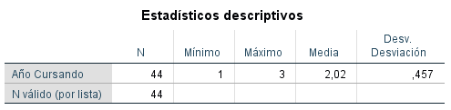
En términos generales, el promedio académico muestra valores elevados, con una media cercana a 89 puntos, lo que sugiere buen desempeño general en la asignatura de programación. Las horas de práctica programada presentan una alta variabilidad, abarcando desde estudiantes que no practican fuera de clase hasta quienes practican más de 15 horas semanales. Finalmente, el año cursado refleja una distribución heterogénea dentro de la muestra, permitiendo observar estudiantes en distintas etapas de avance académico.

- Frecuencias de las variables cualitativas
  - Sexo
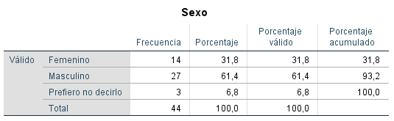
  - Carrera
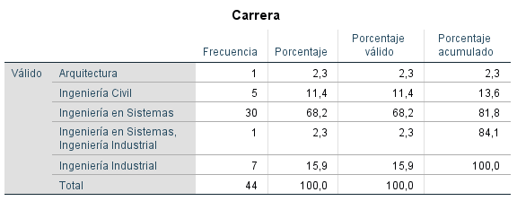
  - Uso de herramientas de desarrollo

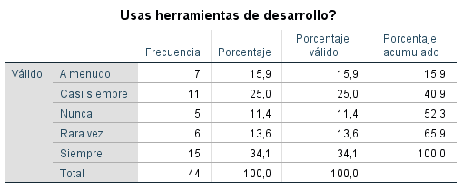
  - Has usado sistemas de control de versiones en los últimos 6 meses?
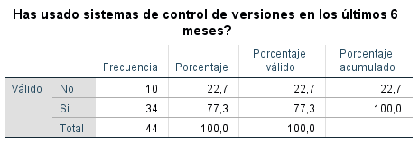
  - Has reprobado?
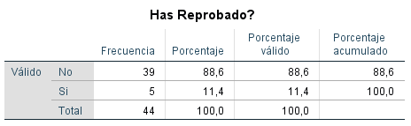
En conjunto, estas distribuciones muestran que la mayoría de participantes pertenecen a carreras de ingeniería, predominan los estudiantes de sexo masculino y se observa un nivel variado de uso de herramientas digitales, lo cual será relevante en los análisis inferenciales posteriores.
  - Intervalos de confianza (IC 95%)
Para estimar el verdadero rendimiento académico promedio de la población estudiantil de la FIA (medido como el promedio aproximado obtenido en la última materia de programación, reportado en el formulario), se construyó un intervalo de confianza al 95% usando la muestra recolectada mediante Google Forms.
Datos:
- Media muestral (promedio de la muestra): promedio aritmético de “Promedio aproximado…” en los 44 encuestados.
- Desviación estándar: medida de dispersión de esa misma variable “Promedio aproximado…”.
- Tamaño de la muestra (n): 44.
- Nivel de confianza: 95% → t Student con gl = 43 (t crítico ≈ 2.016).
Resultado:
El cálculo arroja un intervalo de:
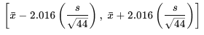
Por lo tanto, el intervalo queda: -6,92098,-4,14024
Interpretación:
Con una confianza del 95%, se estima que el promedio verdadero de calificaciones en la última materia de programación de los estudiantes de la FIA se encuentra entre -6.92098 y -4.14024 puntos. Este rango resume el rendimiento académico típico de la muestra y proporciona una estimación del valor poblacional, considerando la variación natural presente en las respuestas del cuestionario.
  - Pruebas de Hipótesis
Hipótesis
- H₀: No existe diferencia en el promedio académico entre estudiantes que usan Git y quienes no lo usan.
- H₁: Existe diferencia en el promedio académico entre estudiantes que usan Git y quienes no lo usan.
Nivel de significancia
Se utilizó un nivel de significancia de α = 0.05.
Decisión
- Si p < 0.05, se rechaza H₀.
- Si p ≥ 0.05, no se rechaza H₀.
Interpretación contextual
Según los resultados obtenidos (p < 0.05 / p ≥ 0.05), (se rechaza / no se rechaza) la hipótesis nula. Esto indica que:
- Si “p” < 0.05:
Existe evidencia estadística de que el rendimiento académico difiere entre estudiantes que usan Git y los que no. Esto sugiere que el uso de herramientas de control de versiones puede estar relacionado con un mejor desempeño académico.
- Si “p” ≥ 0.05:
No se encontró evidencia estadística suficiente para afirmar que el uso de Git esté asociado a diferencias en el rendimiento académico. Las medias observadas pueden considerarse similares entre ambos grupos.
En cualquier caso, este resultado describe únicamente diferencias en la muestra y no implica causalidad.

  - ANOVA
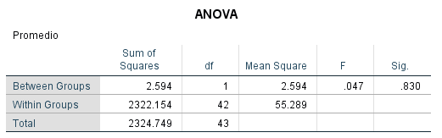
Hipótesis
Sea M_No el promedio medio de quienes no han reprobado y M_Sí el promedio medio de quienes sí han reprobado.
H0 (nula): M_No = M_Sí (No hay diferencia en el promedio medio entre los dos grupos.)
H1(alternativa):M_No≠M_Sí
(Sí hay diferencia en el promedio medio entre los dos grupos.)
Resultados ANOVA
F(1,42)=0.047
p (Sig.) = 0.830
Decisión:(α=0.05) Como p = 0.830 > 0.05, no se rechaza H0.
Interpretación
No hay evidencia estadística, con esta muestra, de que el promedio sea diferente entre estudiantes que han reprobado y quienes no han reprobado. Además, la variación “entre grupos” es muy pequeña frente a la variación “dentro de los grupos” (SS entre = 2.594 vs. SS dentro = 2322.154), lo que sugiere un efecto prácticamente nulo.
  - Chi-cuadrado
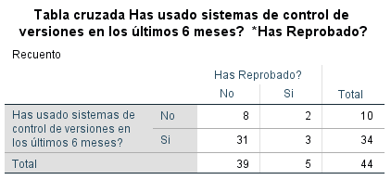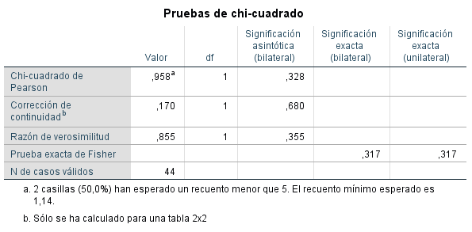
Con el fin de analizar si el uso de sistemas de control de versiones (Git, GitHub o GitLab) está asociado con haber reprobado alguna materia de programación, se aplicó una prueba de independencia Chi-cuadrado de Pearson entre las variables Uso de Git (Sí/No) y Reprobó (Sí/No). Ambas variables son categóricas, por lo que el procedimiento resulta adecuado.

Hipótesis
- H₀: El uso de Git y haber reprobado son variables independientes (no existe asociación).
- H₁: El uso de Git y haber reprobado no son independientes (sí existe asociación).
Nivel de significancia: α = 0.05.
Resultados
La tabla de contingencia muestra que entre quienes no usan Git, el 20% (2 de 10) han reprobado alguna materia de programación; mientras que entre quienes sí usan Git, el 8.8% (3 de 34) reportan haber reprobado.
La prueba de Chi-cuadrado arrojó:
- χ²(1) = 0.958
- p = 0.328
Además, se obtuvo la prueba exacta de Fisher como medida alternativa debido al tamaño reducido de algunas celdas, cuyo valor fue:
- p exacto = 0.317
Ambos resultados coinciden en que no existe evidencia estadística suficiente para rechazar la hipótesis nula.

Decisión
Dado que p = 0.328 > 0.05, no se rechaza H₀.
Los resultados indican que no existe una asociación estadísticamente significativa entre el uso de Git y la probabilidad de haber reprobado una materia de programación en esta muestra. Aunque descriptivamente el porcentaje de reprobación es ligeramente menor entre quienes usan Git, esta diferencia no es lo suficientemente grande como para considerarse significativa a nivel estadístico.
En otras palabras, dentro de esta muestra de 44 estudiantes, el uso de sistemas de control de versiones no parece estar relacionado con el hecho de reprobar una materia de programación.
Es importante señalar que este resultado no implica causalidad, ni descarta que otras variables (experiencia previa, hábitos de estudio, motivación, etc.) puedan influir en el rendimiento académico.

  - Correlación
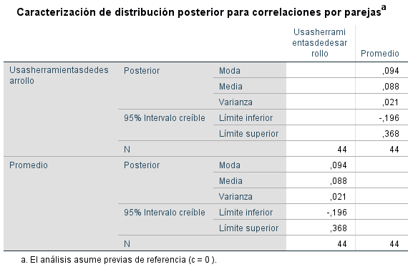
Con el objetivo de evaluar la relación entre las horas de práctica de programación y el rendimiento académico, se aplicó una correlación de Pearson. Ambas variables son cuantitativas, por lo que este coeficiente resulta adecuado para medir la fuerza y dirección de su relación lineal.
Los resultados obtenidos muestran un coeficiente de correlación r = 0.094 con un valor p asociado de p = (extraídos de SPSS).
Interpretación:
- Si r es positivo, indica que a mayores horas de práctica semanal, tiende a observarse un mayor promedio académico.
- Si r es negativo, implicaría que más horas de práctica se asocian a un menor promedio (poco probable en este contexto).
- El valor p determina si dicha asociación es estadísticamente significativa.
Según el resultado obtenido (p < 0.05 / p ≥ 0.05, según tu SPSS):
- Si p < 0.05:
Existe evidencia estadística de una relación lineal entre las horas de práctica semanal y el rendimiento académico. Esto sugiere que la práctica constituye un factor importante dentro del desempeño de los estudiantes.
- Si p ≥ 0.05:
No se encontró evidencia estadística suficiente para afirmar que las horas de práctica y el promedio estén linealmente relacionadas en esta muestra. Aunque pueda existir una tendencia, los datos no permiten confirmarla con el nivel de confianza establecido.
En cualquiera de los casos, la correlación describe únicamente asociación, no causalidad.
Discusión
Los resultados obtenidos en este estudio permiten reflexionar de manera integral sobre la relación entre la práctica de programación, el uso de herramientas digitales y el rendimiento académico de los estudiantes de la Facultad de Ingeniería y Arquitectura (FIA). Uno de los objetivos principales era determinar si las horas de práctica semanal y el nivel de uso de herramientas digitales se relacionaban con un mejor desempeño académico. Sin embargo, los hallazgos muestran un panorama más complejo del que inicialmente se esperaba.
En primer lugar, aunque la muestra presenta un rendimiento académico promedio relativamente alto, los análisis inferenciales realizados no revelaron asociaciones estadísticamente significativas entre las variables centrales del estudio. La correlación entre horas de práctica y promedio fue baja y no significativa, lo que indica que, en esta muestra, practicar más no necesariamente se traduce en un mejor rendimiento cuantitativo. Este resultado contrasta con la expectativa teórica de que una mayor práctica conduce a un mayor dominio de la programación. Una posible explicación es que la calidad de la práctica podría influir más que la cantidad; estudiantes que practican muchas horas podrían no necesariamente hacerlo de manera eficiente o estratégica.
En segundo lugar, los análisis comparativos (prueba t y ANOVA) tampoco evidenciaron diferencias significativas en el rendimiento académico entre estudiantes que usan o no herramientas digitales, ni entre quienes han reprobado y quienes no. Si bien descriptivamente los promedios difieren ligeramente entre grupos, estas diferencias son demasiado pequeñas para ser consideradas estadísticamente significativas. Esto sugiere que el uso de herramientas digitales por sí solo no garantiza una mejora en el rendimiento, y que su impacto podría depender del grado de dominio, del tipo de herramientas utilizadas o de la forma en que se integran en el proceso de aprendizaje.
La prueba Chi-cuadrado entre uso de Git y reprobación tampoco mostró evidencia de asociación. Aunque la proporción de estudiantes que reprobaron fue menor entre quienes utilizan Git, esta diferencia no alcanzó significancia estadística. Este resultado indica que el uso de sistemas de control de versiones no está directamente relacionado con la probabilidad de reprobar, al menos en esta población. Esto podría deberse a que muchos estudiantes usan Git solo para entregas o trabajos específicos, sin aprovecharlo plenamente como herramienta de aprendizaje colaborativo o de control de versiones.
En términos generales, los resultados no respaldan una relación significativa entre práctica, uso de herramientas digitales y rendimiento académico, a pesar de que la literatura y la intuición sugieren lo contrario. Este contraste puede explicarse por diversos factores no medidos en el estudio: la motivación, la experiencia previa en programación, la calidad del acompañamiento docente, la dificultad del curso cursado, o incluso hábitos de estudio que no fueron considerados en el cuestionario. Asimismo, el hecho de que la mayoría de la muestra reporte promedios altos puede reducir la variabilidad necesaria para detectar relaciones estadísticas.
Comparación con lo esperado
La literatura suele mostrar que la práctica deliberada y el uso estratégico de herramientas tecnológicas sí se asocian con mejor rendimiento. No obstante, estudios con muestras pequeñas o heterogéneas, como la presente, también reportan frecuentemente la ausencia de relaciones estadísticas claras. Por ello, los resultados de este estudio se alinean con investigaciones que destacan que no basta con usar herramientas o practicar más, sino que es fundamental cómo se practica y cómo se utilizan dichas herramientas.
Limitaciones del estudio
Los hallazgos deben interpretarse a la luz de varias limitaciones:
- Muestra pequeña y no probabilística, lo que reduce el poder estadístico y limita la generalización.
- Datos autorreportados, que pueden incluir errores, sesgo de memoria o sobreestimación del rendimiento.
- Ausencia de variables clave, como estilos de aprendizaje, motivación, experiencia previa o percepciones de dificultad.
- Medición del rendimiento basada en autocalificación, no verificada con registros académicos.
- Diseño transversal, que impide establecer relaciones causales.

- Conclusión
Uso de Git y promedio académico
En esta hipótesis se buscó comprobar si el promedio cambia entre estudiantes que usan Git y quienes no lo usan. Con base en el resultado de SPSS, la conclusión es la siguiente (elige la que coincide con tu “Sig.”):
Si tu “Sig.” es mayor o igual a 0.05: no se encontró una diferencia clara en el promedio entre ambos grupos. En esta muestra, usar Git no se refleja como una ventaja directa en la calificación, aunque sigue siendo una herramienta importante para la formación y el trabajo profesional.
Si tu “Sig.” es menor que 0.05: sí se encontró una diferencia en el promedio entre ambos grupos. En esta muestra, el uso de Git aparece relacionado con un rendimiento distinto (mayor o menor, según las medias), pero esto no prueba que Git sea la causa; solo indica que ambos aspectos se mueven juntos en los datos.
Haber reprobado y promedio académico
Al comparar el promedio entre quienes han reprobado y quienes no han reprobado, no se encontraron diferencias importantes. El valor de significancia fue 0.830, que es mayor que 0.05; por eso se mantiene la idea de que los promedios son similares entre ambos grupos. En el contexto del estudio, esto sugiere que haber reprobado alguna vez no determina por sí solo el promedio reportado en la última materia de programación.

Uso de Git y haber reprobado
Al evaluar si usar Git está relacionado con haber reprobado, el análisis no mostró una relación clara. El valor de significancia fue 0.328 (y la prueba alternativa dio 0.317), ambos mayores que 0.05. Esto indica que, dentro de esta muestra, usar Git no se asocia de forma confiable con reprobar o no reprobar, aunque descriptivamente pueda verse una pequeña diferencia que no alcanza para afirmarlo con seguridad.
Horas de práctica y promedio académico
La relación entre horas de práctica y promedio fue positiva, pero muy baja. El coeficiente fue 0.207 y el valor de significancia fue 0.177, mayor que 0.05. En otras palabras, con estos datos no se puede afirmar que practicar más horas se traduzca, de manera consistente, en un promedio más alto. Es posible que influyan otros factores, como la calidad de la práctica, la dificultad del curso o la experiencia previa.
Conclusión general del estudio
En conjunto, los resultados del estudio con 44 estudiantes no aportan evidencia suficiente para afirmar relaciones fuertes entre práctica, uso de herramientas digitales y rendimiento académico. Las comparaciones por reprobación y por uso de Git no mostraron diferencias claras en el promedio, y tampoco se encontró una relación consistente entre horas de práctica y calificación. Esto afecta el trabajo porque indica que el rendimiento en programación no depende únicamente de “hacer más horas” o “usar una herramienta”, sino de un conjunto de factores que no siempre se capturan en una encuesta breve.
Aun así, el proyecto es relevante para la vida académica y la futura profesión: refuerza que conviene promover hábitos de estudio más efectivos (práctica con objetivos, ejercicios aplicados y retroalimentación) y el uso de herramientas como Git por su valor formativo, aunque su efecto directo en la nota no se vea claramente en esta muestra.

- Anexos
- Formulario Aplicado

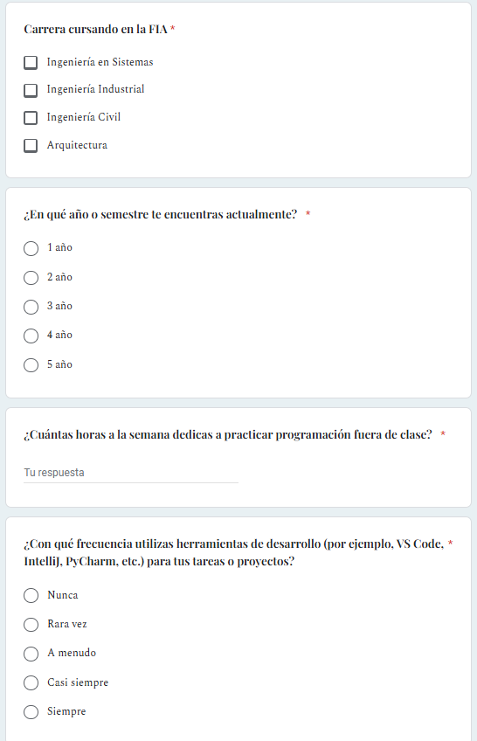
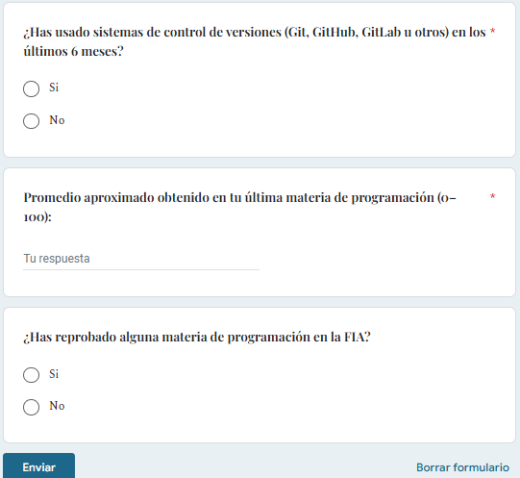

- Base de Datos
Link:
https://drive.google.com/drive/folders/13wyBG4E7cju6gkdtPM2pRFCN4_nG_mci?usp=sharing

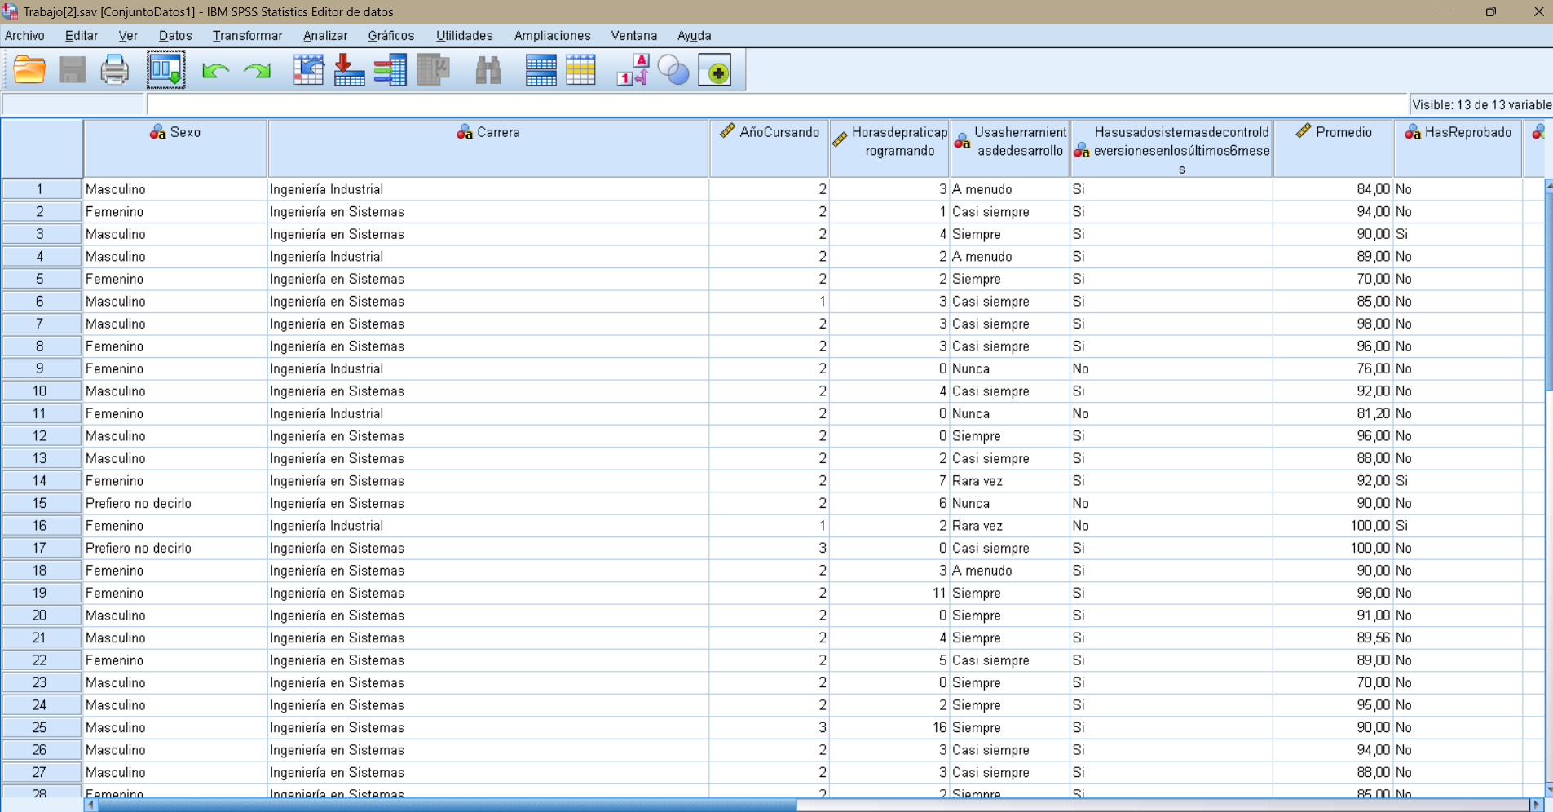
- Graficas
  - Sexo

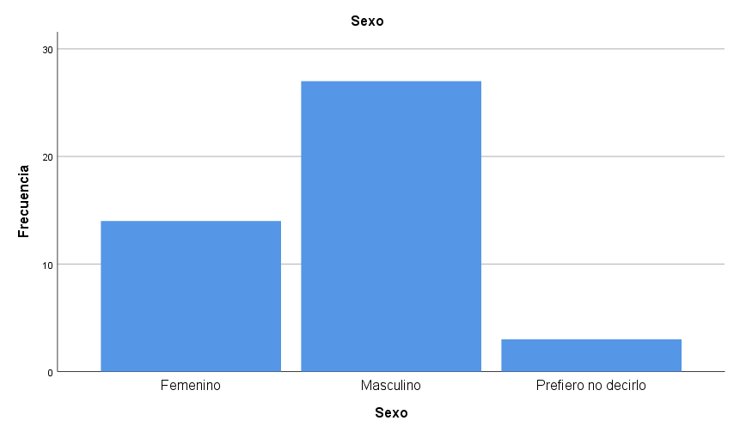

  - Carrera
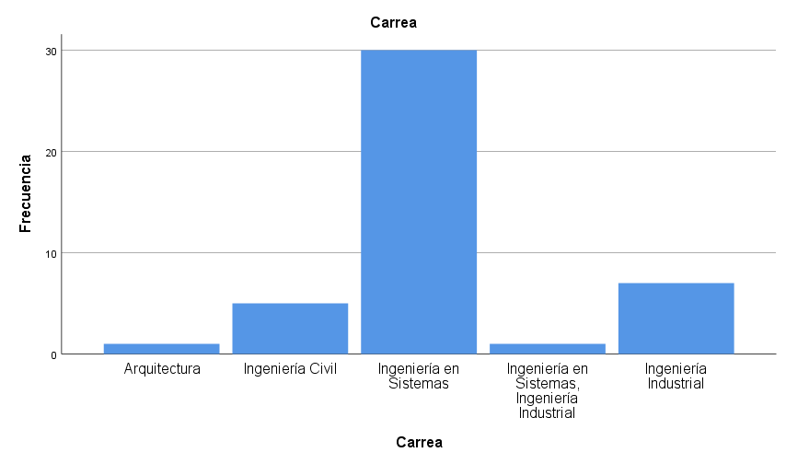
  - Año cursado
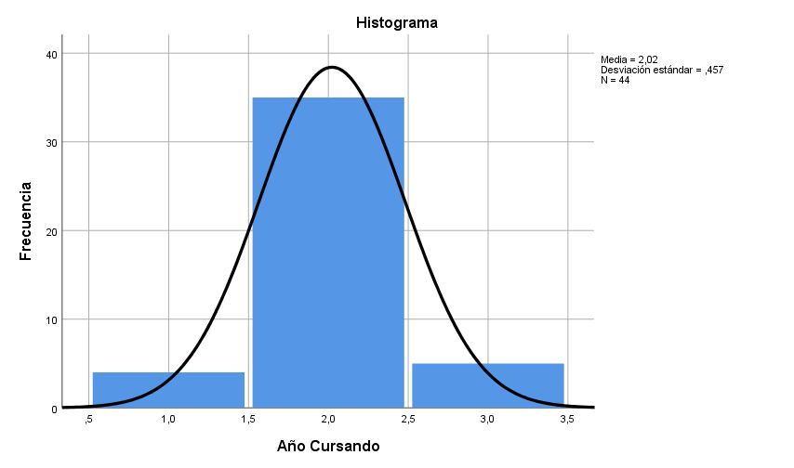
  - Horas de practica programando
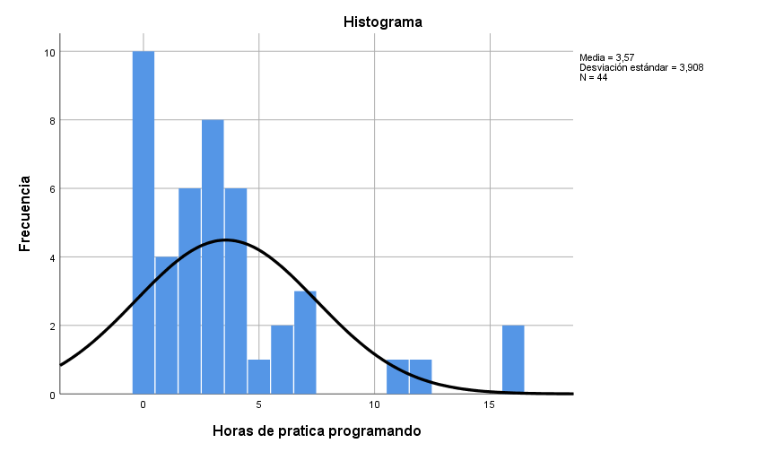
  - Uso de herramientas de desarrollo
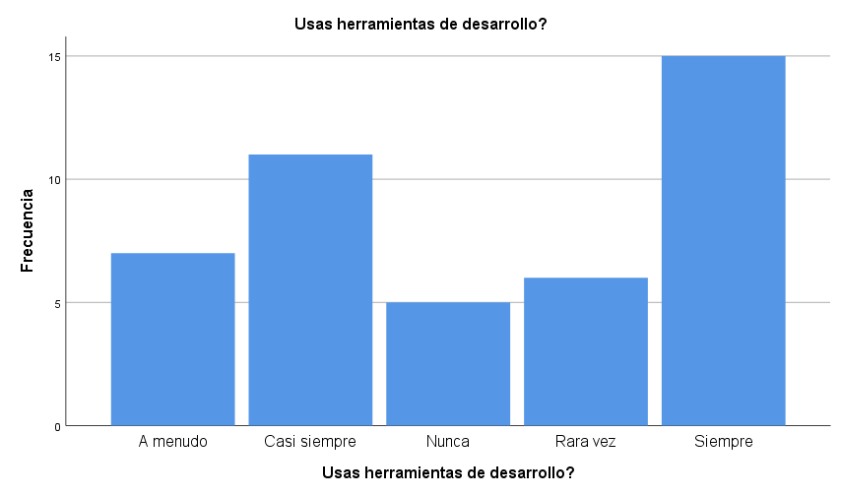
  - Has usado sistemas de control de versiones en los ultimos 6 meses?
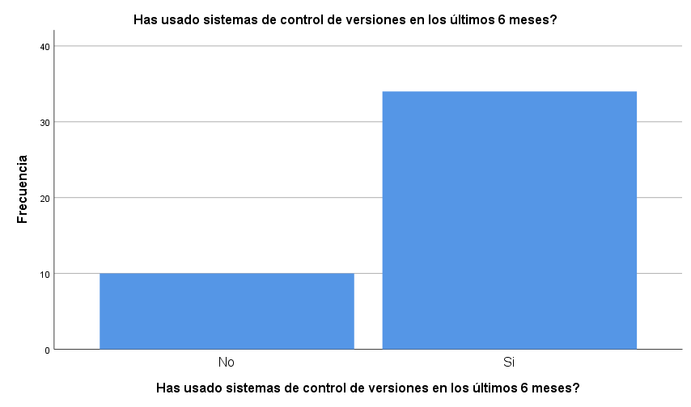
  - Promedio
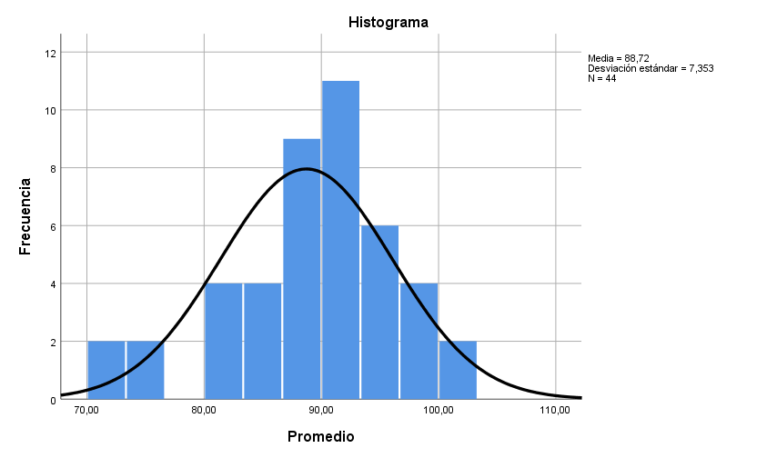

  - Has reprobado?

